
INSTITUTO SUPERIOR DE FORMACIÓN DOCENTE Y TÉCNICA N° 210

Proyecto: Sistema de Gestión de Bienes Patrimoniales
NOVIEMBRE
Informe QA
Equipo QA:

- Milagritos Mantilla(Principal)
- Beatriz Romero(Principal)
- David Menvielle(Colaboradores)
- Melany Diaz Marquez(Colaboradores)

Profesores:

- Karina Alvarez
- Fernando Santolaria
NOVIEMBRE 2025

1. Introducción

El Sistema de Gestión de Bienes Patrimoniales es una aplicación destinada a registrar, administrar y controlar los bienes del Hospital Romero.
Permite realizar operaciones como inicio de sesión, alta de bien, modificación, baja lógica, carga masiva y visualización de bienes dados de baja.
El propósito del área de QA (Quality Assurance) es garantizar que cada funcionalidad cumpla con los requisitos establecidos, funcione correctamente y no genere errores que afecten al usuario final.
Para ello se realizaron pruebas manuales, se documentaron los resultados, se registraron evidencias y se reportaron los errores encontrados (bugs).

2. Alcance de las pruebas
Se probaron las siguientes funcionalidades:
Módulo | Funcionalidades probadas
Login | Inicio de sesión válido, inválido, recuperación de contraseña
Bienes | Alta de bien, Modificación de bien, Baja lógica
Carga Masiva | Importación desde archivo .xlsx
Listados | Visualización de bienes activos y dados de baja
Seguridad | Acceso restringido a usuarios no autenticados

3. Ambiente de Pruebas
Elemento | Detalle
Entorno | Localhost – entorno de desarrollo
Base de datos | PostgreSQL / SQLite (según configuración del equipo)
Navegador utilizado | Google Chrome / Modo incógnito para evitar sesión activa
Rama probada | testing (actualizada desde development)

4. Casos de prueba ejecutados
Los casos de prueba están detallados en la planilla Excel adjunta (hoja “Casos de Prueba”).
Se cubrieron los siguientes:
- CP001 – Carga masiva correcta
- CP002 – Alta de bien patrimonial
- CP003 – Login inválido
- CP004 – Recuperación de contraseña – acceso al formulario
- CP004-A– Recuperación de contraseña – envío de solicitud
- CP005 – Login exitoso con credenciales validas
- CP006 – Dar de Baja un Bien
- CP007 – Listado de bienes dados de baja
- CP008 – Búsqueda y filtros en bienes dados de baja
- CP009-- Verificación de baja en lista de activos
- CP010 -- Verificar que el bien dado de baja no aparezca en el listado de bienes activos.
- CP011 -- Modificación válida del bien
- CP012 -- Validación de campos obligatorios en modificación
- CP013 -- Cancelar modificación sin guardar cambios

5. Evidencias de pruebas
https://drive.google.com/drive/folders/1iqsiTVX5RqeUT2BTmNxD0mqrRfrgxBjK?usp=drive_link

5.1 – Carga masiva correcta
    - https://drive.google.com/drive/folders/1n_QHv7MtMtgAA9C1LZiBHzp8MBwfEDyP?usp=drive_link
5.2 – Alta de bien patrimonial
  - https://drive.google.com/drive/folders/1iu3SKwY71YcApdMhZ7ZSdjp1iLW0MdQQ?usp=drive_link
5.3 – Login inválido
  - https://drive.google.com/drive/folders/1bCvRoJkRLj9KJRlVNnrmLCvRom5TMVG_?usp=drive_link
5.4 – Recuperación de contraseña – acceso al formulario
  - https://drive.google.com/drive/folders/13R4kckMOIZD5SJzWxK2GuyYk2MG5VGzo?usp=drive_link
5.4-A– Recuperación de contraseña – envío de solicitud
  - https://drive.google.com/drive/folders/13R4kckMOIZD5SJzWxK2GuyYk2MG5VGzo?usp=drive_link
5.5 – Login exitoso con credenciales validas
  - https://drive.google.com/drive/folders/1jWx3_sJvk3Q9YRDDI0TG08l0nYorW4on?usp=drive_link
5.6 – Dar de Baja un Bien
  - https://drive.google.com/drive/folders/15DEATytg4uibr5OoykDB5zbxHFXwYuBb?usp=drive_link
5.7 – Listado de bienes dados de baja
  - https://drive.google.com/drive/folders/1iu3SKwY71YcApdMhZ7ZSdjp1iLW0MdQQ?usp=drive_link
5.8 – Búsqueda y filtros en bienes dados de baja
  - https://drive.google.com/drive/folders/1iu3SKwY71YcApdMhZ7ZSdjp1iLW0MdQQ?usp=drive_link
5.9-- Verificación de baja en lista de activos
5.10 -- Verificar que el bien dado de baja no aparezca en el listado de bienes activos.
5.11 -- Modificación válida del bien
  - https://drive.google.com/drive/folders/14YXTHitXWLHEaUX2KsLmeHDeQJPRRmtt?usp=drive_link
5.12 -- Validación de campos obligatorios en modificación
  - https://drive.google.com/drive/folders/14YXTHitXWLHEaUX2KsLmeHDeQJPRRmtt?usp=drive_link
5.13 -- Cancelar modificación sin guardar cambios
  - https://drive.google.com/drive/folders/12fXV1FwMB4leBN16snjJCxyHV4mlgaVf?usp=drive_link

6. Bugs reportados
Registrados en la hoja “BUGS” del Excel.

https://drive.google.com/file/d/14-19cSKjD9idNfUpE9PpYMqsiqCFOAGL/view?usp=drive_link

Ejemplo
ID Bug | Módulo | Descripción | Severidad | Estado
BUG001 | Login | Al ingresar usuario inválido se genera Error 403 | Alta | Abierto
BUG005 | Baja de bienes | No se muestra mensaje “Bien dado de baja correctamente” | Media | Abierto
BUG007 | Modificación | El bien modificado se mueve al final del listado sin advertencia | Baja | Cerrado
BUG008 | Búsqueda | El campo buscar pierde el foco al escribir | Baja | Abierto

6. Criterios de Aceptación – Generales del Sistema
Para considerar que una prueba está APROBADA y que una funcionalidad cumple correctamente su objetivo, se utilizaron los siguientes criterios generales de aceptación:

- El usuario puede acceder al sistema solo si ingresa un correo y contraseña válidos.
- Si los datos de login son incorrectos o incompletos, el sistema debe mostrar un mensaje de error y no permitir el acceso.
- Para dar de **alta un bien patrimonial**, todos los campos obligatorios deben estar completos y con formato válido (ej.: precio numérico, fecha válida, sin letras donde no corresponde).
- Si el usuario intenta guardar un bien con datos incorrectos, vacíos o en formato erróneo, el sistema debe impedir el guardado y mostrar mensajes de validación claros.
- En la **baja de un bien**, el sistema debe solicitar un motivo y confirmar la acción antes de registrarla. No debe eliminarse sin confirmación.
- En la **modificación de un bien**, los cambios deben guardarse correctamente y reflejarse en el listado sin afectar otros registros.
- Solo los usuarios con permisos adecuados (Administrador u Operador) pueden acceder a determinadas funciones del sistema.
- Cada acción realizada por el usuario debe generar un mensaje de éxito o error visible (ej.: “Bien registrado correctamente” / “Error: complete los campos obligatorios”).
- El sistema no debe permitir duplicados en campos únicos (ej.: número de inventario).

7. Resultados generales / Gráficos.

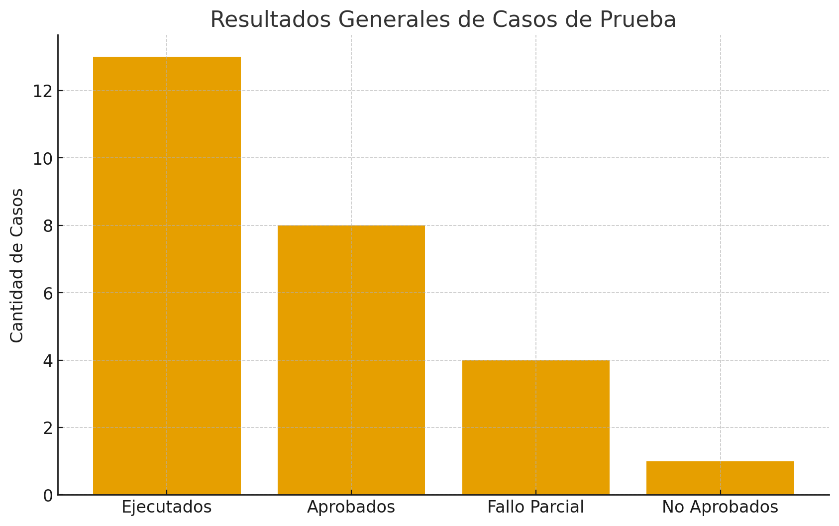
8. Conclusión
En general, el sistema cumple con las funciones principales: login, alta, baja lógica y modificación.
Sin embargo, se identificaron observaciones importantes que deben ser corregidas por el equipo de desarrollo, principalmente:
- Falta de mensajes de confirmación en algunas operaciones.
- Reordenamiento inesperado de datos modificados.
- Error 403 en login inválido.
- Mejoras de usabilidad en filtros y recuperación de contraseña.
El sistema es funcional, pero requiere correcciones para garantizar una experiencia más clara y profesional al usuario.
Reflexión personal – Experiencia como QA

Participar en este proyecto como parte del equipo de Quality Assurance (QA) fue una experiencia muy valiosa para nosotros. Al comienzo no conocíamos en profundidad todo lo que implicaba este rol, pero a medida que avanzamos entendimos que nuestra tarea no es solo “buscar errores”, sino garantizar que el sistema funcione correctamente y cumpla con lo que realmente necesita el usuario final.

Aprendimos a diseñar casos de prueba, a ejecutar pruebas paso a paso, a documentar evidencias y a reportar errores de forma clara al equipo de desarrollo. También aprendí a trabajar con Git y GitHub para mantener nuestros documentos organizados dentro del proyecto.

Una de las cosas más importantes que me llevamos es que un sistema no está terminado cuando se programa, sino cuando pasa por pruebas, se corrigen los errores y se valida la calidad. Ser QA nos enseñó a ser más observadores, detallista y a trabajar en equipo junto con analistas, frontend, backend y todos los roles.

Esta experiencia nos hizo crecer tanto técnicamente como personalmente, y nos siento orgullosos de haber aportado desde el área de QA a la calidad del Sistema de Bienes Patrimoniales del Hospital Romero.

